КОНСТРУирование образовательной
ценностно-ориентированной ситуации с детьми 7-го года жизни
Из опыта работы
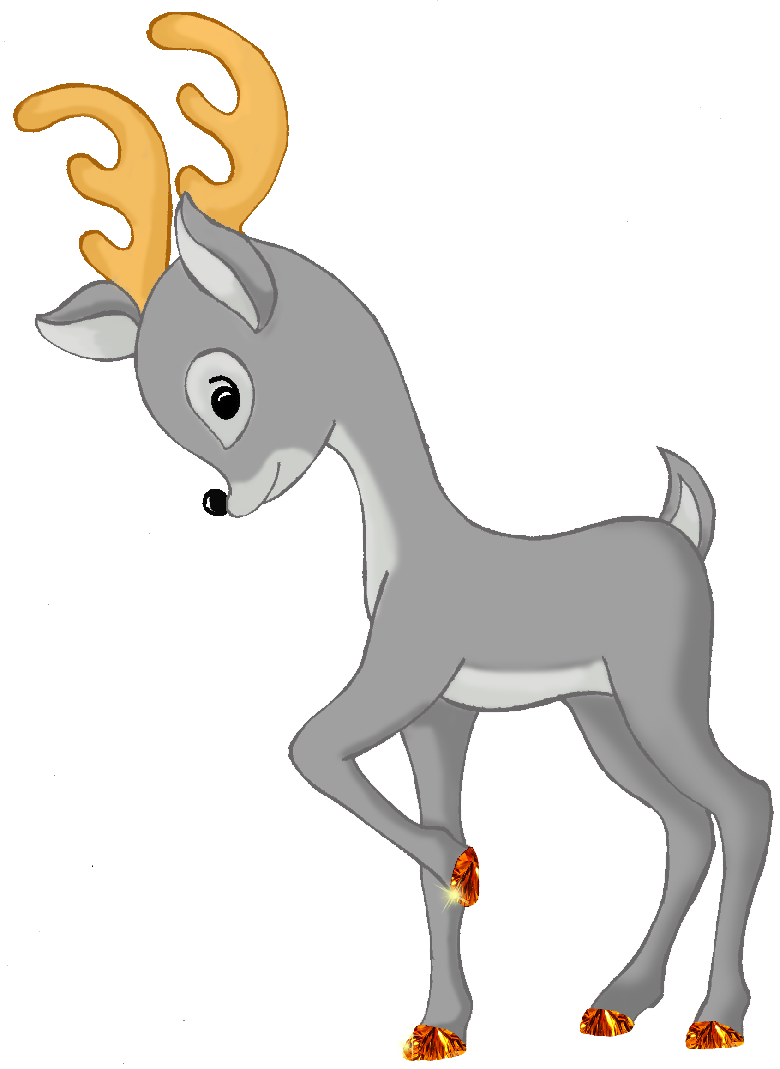
Ценность «Социальная солидарность»
Тема: «Народы Урала»
Цель: содействовать формированию уважительного отношения детей к историческому прошлому народов Урала в условиях культурного многообразия.

Образовательные задачи:
Воспитательные
Способствовать пониманию и принятию других людей, формировать чувство уважения к другим, независимо от их национальных особенностей, культурных традиций.
Воспитывать уважительное отношение к мнениям, убеждениям и особенностям других людей, необходимых для успешного взаимодействия в детско-взрослом сообществе.
Обучающие
Формировать представления детей об уважении, о сходстве и различиях представителей разных народов Урала (русский, татарский, ханты).
Формировать умение ориентироваться на карте России, находить Уральские горы, определять места исторического проживания народов: русских, татар, хантов.
Развивающие
Развивать зрительную и слуховую память, внимание, воображение; ассоциативное ("чтение" цепочки символов в опорных схемах рецептов), словесно-логическое мышление, через умение классифицировать, синтезировать и анализировать объекты по разным признакам, на основе этнокультурных особенностей народов Урала (внешний облик, национальные костюмы, традиционные занятия, быт).
Развивать умение вести диалог.

Материалы: ковер, 3 стола (центры активности), стулья по количеству детей, мультимедийная установка, книга (оформленная обложка для книги) «Энциклопедия для детей «Самоцветный Урал: мы все разные, но мы вместе», звоночек, мольберт (магнитная доска, магниты), карта России, презентация «Народы Урала: русский, татарский, ханты» (3 слайда), двухсторонний скотч, ножницы, опорные схемы рецептов изготовления традиционных сладостей (печенья) и др.

Понятия: уважение; место исторического проживания, юрта, чум; предметы одежды татар: шаровары, безрукавка, бахрома, камзол, бешмет, калфак, ичиги; предметы русской одежды: сарафан, понёва – юбка, кафтан, зипун; предметы одежды хантов: распашной халат, оленья шуба.

Планируемые результаты:
- знают народы, населяющие Урал (русские, татары, ханты), особенности их культуры и быта;
- умеют отражать в продуктивной деятельности представления о жизни русского, татарского народов, народов ханты;
- умеют классифицировать, синтезировать и анализировать объекты по разным признакам, на основе этнокультурных особенностей народов Урала (внешний облик, национальные костюмы, традиционные занятия, быт), работать по схеме-рецепту;
- проявляют интерес к обычаям, традициям национальных культур народов Урала;
- имеют представление о национальном костюме русских, татар, хантов, элементах украшения, определяют сходства и различия;
- ориентируются в карте России, находят местоположение Урала;
- соблюдают установленные правила в общении: мы говорим по одному, не перебиваем, слушаем внимательно друг друга.
- умеют в ходе обсуждения высказывать свою точку зрения, делиться своими открытиями, обмениваться новыми знаниями, тем чему научились, что получилось.

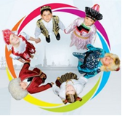

Технологическая карта
организации образовательной ценностно-ориентированной ситуации
с детьми 7-го года жизни

1. Мотивационный этап образовательной ценностно-ориентированной ситуации (вызвать интерес, эмоциональный отклик детей)
Технологические компоненты деятельности | Содержание деятельности,  действий педагога | Действия детей | Планируемый результат
Организация на совместную деятельность «Самоцветный круг» | Звучит звоночек, который приглашает детей на самоцветный круг. Для содействия установлению позитивных взаимоотношений с детьми, встречает, приветствует их:  - «Здравствуйте, девочки» (на русском языке), «Салям, мальчики» (на татарском языке), «Пауся! Уся!» (Здравствуйте, гости! Здороваются за руку) (язык хантов).  Предлагает присесть на «Ковер мира и дружбы».  - На «Ковре мира и дружбы» находится место тем, кто умеет дружить, уважает других, бережет мир.  Устанавливает комфортный социально-психологический климат. | Отвечают на приветствие взрослого. Эмоционально и вербально реагируют на предложение взрослого.  Рассаживаются на коврике так, чтобы всем хватило мест. | - эмоциональный настрой на общение, совместную деятельность;  готовы к совместной деятельности (выполняют правила круга);
Актуализация знаний детей  (работа с моделью трех вопросов: что мы знаем?) | Краткий подводящий диалог к теме:  - Ребята, я поприветствовала вас при встрече одинаково?  - Какие еще приветствия вам знакомы?  Фиксирует предложения детей в таблице «Модель трех вопросов». | Вступают в диалог с взрослым, высказывая свое мнение на вопрос взрослого, делятся опытом, предлагая варианты тех приветствий других народов, которые им знакомы;  - внимательно слушают вопросы, комментарии собеседника, воспринимают новые идеи см уважением;  - отвечают на вопросы вежливо и уважительно; | - делятся знаниями, рассказывают из опыта;
Знакомство с ценностью.  Осознание и проговаривание ценности на своем языке в конкретной ситуации выбора (с опорой на опыт детей) | Общий вывод по результатам подводящего диалога:  - Мы узнали с вами как представители разных народов приветствуют друг друга, в чем их сходство и различие. Наш Урал богат народами, которые щедро расселились на его территории. Все: русские, татары, ханты... - это народы, живущие на Урале, здороваются друг с другом по-разному, но тем самым все они желают при встрече другому здоровья, добра - проявляют уважение друг к другу. И пусть они говорят на разных языках, придерживаются разных обычаев и традиций, имеют свою историю, их объединяет уважение друг к другу.  Варианты вопросов для диалога с детьми: Что такое уважение? Как можно проявить уважение? Нужно уважать только старших?  Общий вывод по результатам диалога: уважение, это заботливое и вежливое, внимательное отношение ко всем людям без исключения  Большая дружба народов начинается с уважения и дружбы в группе. | Осознают и проговаривают на своем языке ценностное качество, проявляемое человеком - «уважение». | - обмениваются знаниями;
Игровая ситуация «Зеркало» | Мотивирует на деятельность (обеспечивает деловой заинтересованный настрой).  Предлагает детям поиграть в игру «Зеркало» (найти сходство и отличие себя и другого). Объясняет, на каких признаках дети должны фиксировать свое внимание (цвет глаз, цвет и длина волос, рост, атрибуты и детали одежды).  - Предлагаю вам объединиться парами тем, кто получает зеркало по какому-либо признаку во внешности, рассмотреть себя и своего друга и уважительно рассказать по очереди о своем сходстве и отличии от другого.  Может предложить другим детям дополнить какие-либо не названные признаки.  Поощряет внимательность.  При необходимости напоминает правила общения в кругу. | Способность принять общую цель, включиться в совместное игровое действие. Парами (получив зеркало) рассматривают себя и своих сверстников в зеркале и находят и называют, чем они похожи на других и чем отличаются.  С помощью взрослого обсуждают, чем они похожи друг на друга, что у них общего.  Соблюдают установленные правила. | - фиксируют внимание на признаках сходства и различия в своей внешности, с внешностью другого;  - выделяют и называют основные признаки сходства и различия в себе и другом;  - с вниманием, уважением и интересом относятся к особенностям другого;
Работа с «Моделью трех вопросов»: Что мы знаем? Что хотим узнать?  Представление новой информации  Просмотр видео презентации | - Что хотите узнать еще о людях других национальностей, например, татар, хантов, русских, которые живут рядом с нами?  Выслушивает детей, побуждает к диалогу.  Фиксирует предложения детей в таблице «Модель трех вопросов».  Заполненную модель вывешивает на информационную доску (мольберт).  Дает новую информацию.  - С давних пор на уральской земле селились разные народы, со своим языком, бытом и культурой, утварью и одеждой, обычаями и фольклором.  - Я предлагаю вам посмотреть на экран, возможно, вы найдете некоторые ответы на поставленные вами вопросы.  Предлагает детям высказываться по ходу просмотра слайдов, задавать вопросы, уточнять.  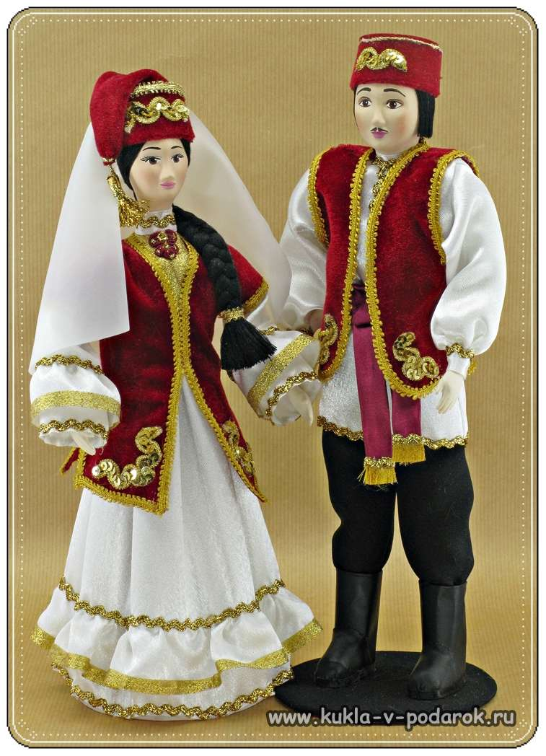  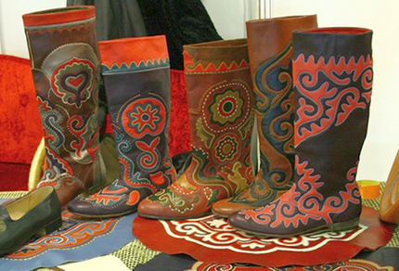  Слайд 1. Татары. С давних времен на месте слияния двух крупных рек – Волги и Камы живут татары – храбрые и трудолюбивые люди, они владели разными ремеслами. Татарские мужчины носили шаровары и рубашку, поверх которой надевали расшитую безрукавку. Обязательным атрибутом традиционной одежды татарина являлся пояс. У богатых пояс служил предметом щегольства. Его делали из дорогого цветного шелка, концы украшали золотой или серебряной бахромой. Ни один татарин не обходился, например, без тюбетейки (бархатная шапочка цилиндрической формы, которая расшита золотой нитью и позолоченными блестками, имела шелковую подкладку). Женский костюм был более ярким и сложным. Он состоял из рубахи, нижнего нагрудника, украшенного орнаментов и штанов. На рубаху надевали камзолы и бешметы, как длинные, так и укороченные. Богатые бешметы украшались мехом и застегивались на серебряную застежку, одновременно служившую и украшением. Молодые девушки носили калфак (головной убор, напоминающий колпак), украшенный вышивкой, бусинами золотым шитьем. Женщины постарше поверх калфаков, выходя из дома, набрасывали легкие покрывала, шелковые шали и платки. Татарские женщины носили налобные и височные украшения – полоски ткани с нашитыми монетами, бусинами, подвесками.  Прославились татары как хорошие сапожники. Из кусочков мягкой кожи – они шили узорные сапоги – ичиги.  Традиционные национальные татарские угощения:  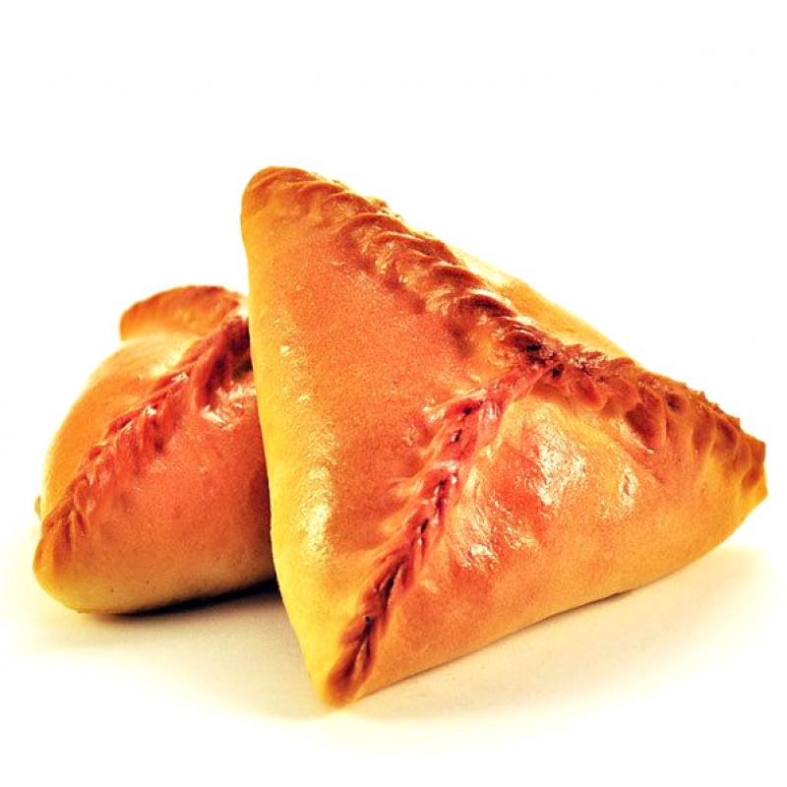  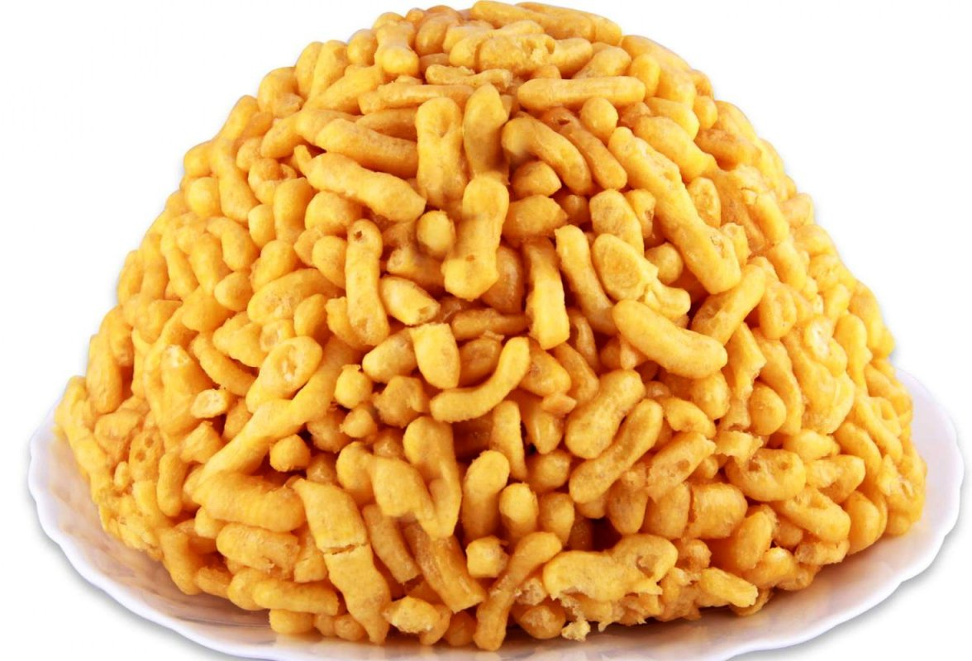  чак-чак эчпочмак  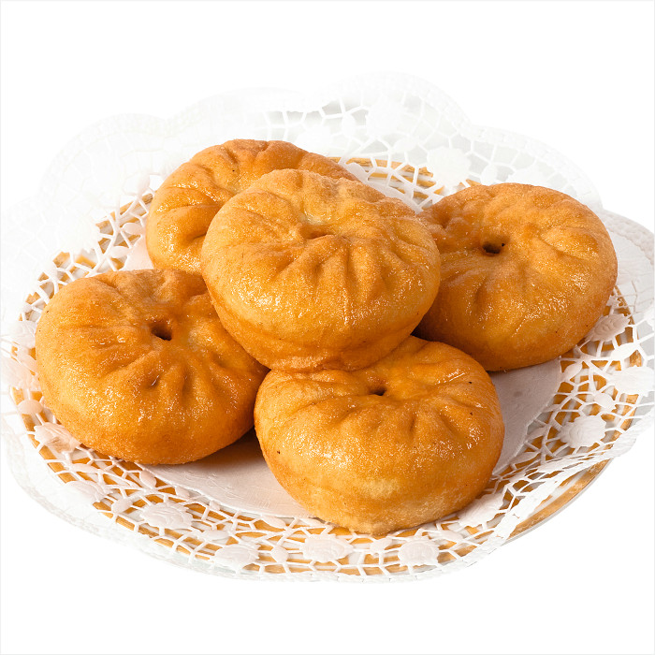  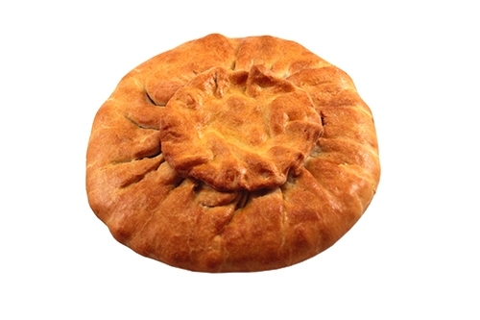  балиш перемяч  Татарское национальное жилище – юрта (летний д татар), изба.  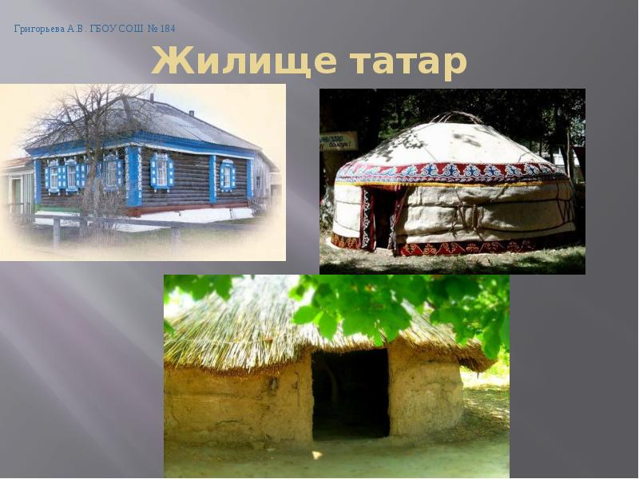  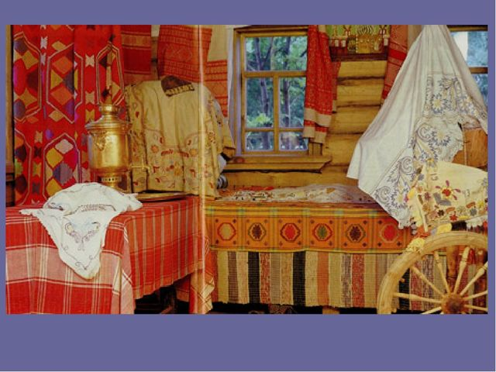  Убранство избы татар.  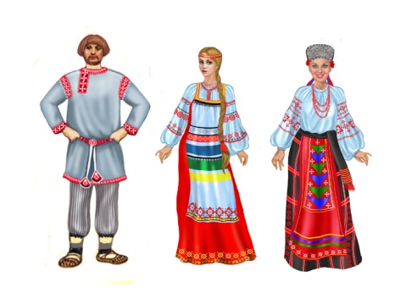  Слайд 2. Русские. Народный костюм, традиционной женской одеждой был сарафан, понёва – юбка, состоящая из трех кусков ткани. Праздничные костюмы богато украшали вышивкой золотыми и серебряными нитями. Мужской костюм состоял из рубахи-косоворотки и штанов, сверху надевали кафтаны или теплые зипуны. Одежду русские шили из холста.  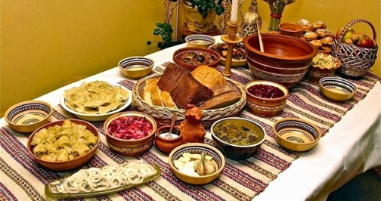  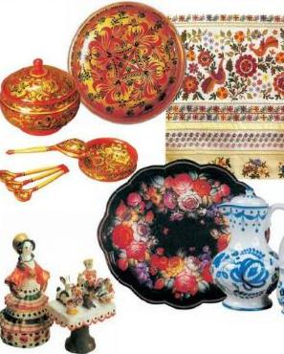  Русские всегда отдавали предпочтение «черному» ржаному хлебу. А из пшеничной муки готовили праздничную выпечку: сайки, расстегаи, блины.  Везде, где жили русские, развивались промыслы и ремесла. Чего только не делали умелые мастера: и лаковые шкатулки, и расписные подносы, и глиняную посуду. С древних времен известно изготовление керамических изделий: посуды, игрушек, свистулек. Во всем мире знают гжельскую керамику с сочной синей росписью по белому фону, знаменитые жостовские подносы.  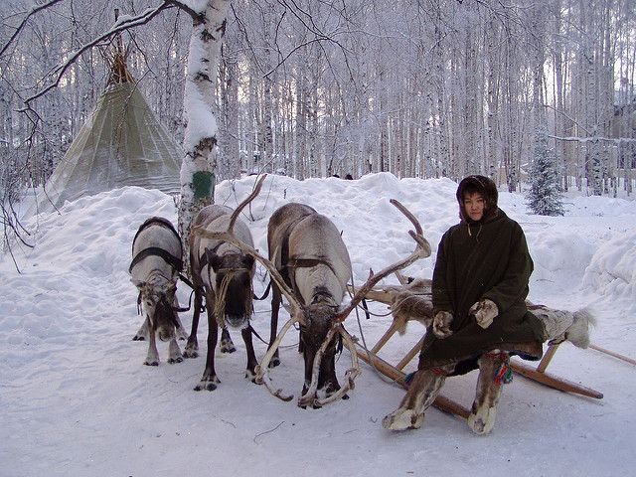  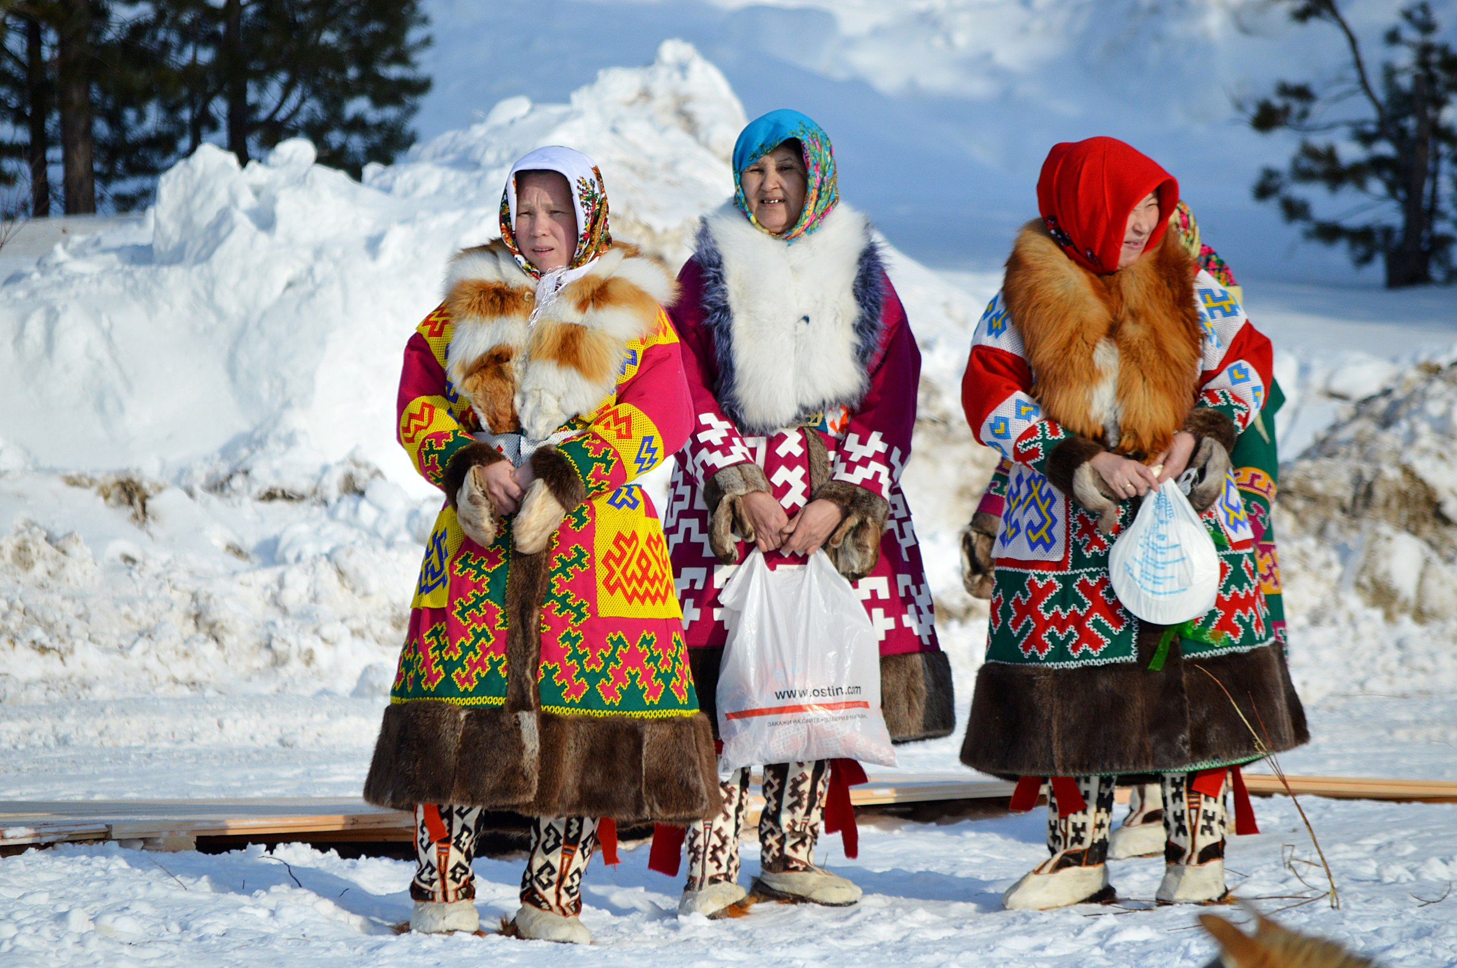  Слайд 3. Ханты. Ханты проживают на Севере Урала. По своему складу ханты небольшого роста, с чёрными или каштановыми, обыкновенно прямыми, длинными волосами (которые носятся или распущенными, или заплетёнными), тёмными глазами, смуглым цветом кожи, плосковатым лицом, несколько выдающимися скулами, толстоватыми губами.  В условиях суровой северной природы ханты испокон веков добывали пропитание охотой и рыболовством, оленеводством.  Ханты с сибирского кедра собирали огромный урожай кедровых орехов. Кроме того, из плетёного кедрового корня изготовлялись предметы быта, посуда, ящики, коробки, корзины.  Распространены были изделия из берёсты, коробки, туеса, деревянная посуда, ложки, корыта, ковши, а также простейшая мебель.  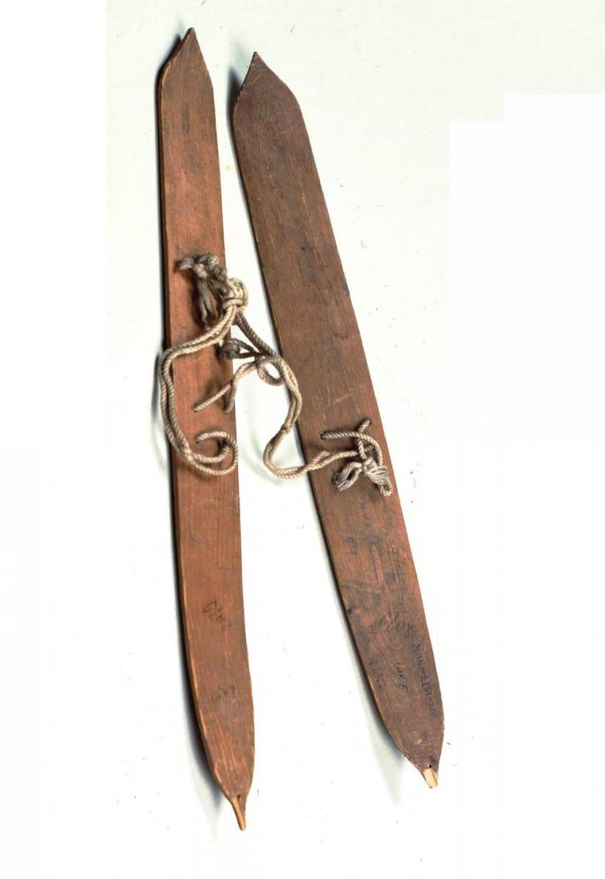  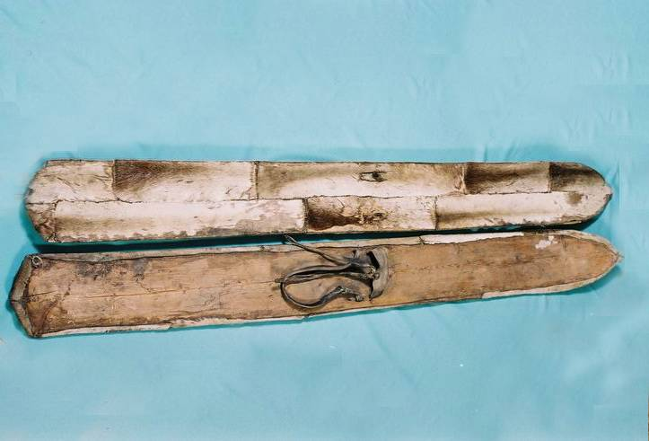  Для передвижения на очень далекие расстояния ханты всегда использовали лыжи.  Лыжи были разной формы и длинны.  Основным жилищем был чум.  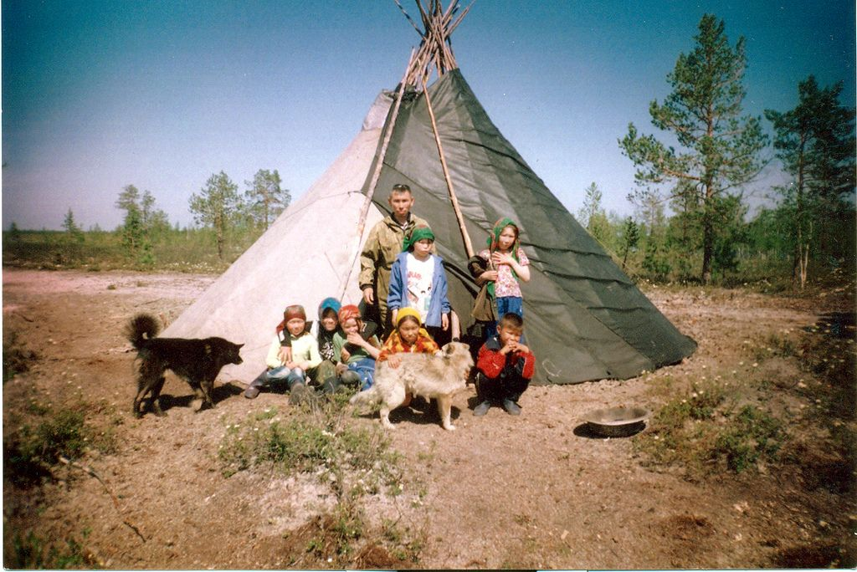  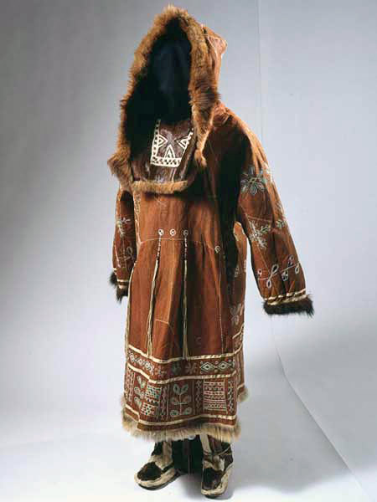  Одежда у женщин состояла из платья, распашного халата, суконного или сатинового, двойной оленьей шубы, платка и большого количества украшений (кольца, бисерные бусы и т. д.).  Мужчины носили штаны и рубаху, глухую одежду с капюшоном из сукна, у оленеводов - из оленьей шкуры, или суконную одежду с капюшоном и незашитыми боками.  В народном искусстве основное место занимает орнамент.  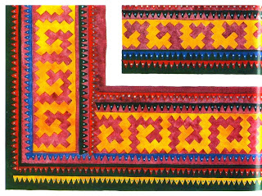  Это геометрические фигуры в виде оленьих рогов, ромбов, волнистые линии, меандр типа греческого, зигзагообразные линии, расположенные чаще в виде полосы.  Пища - рыба, мясо (вяленое, сушёное, жареное, мороженое), ягоды. | С помощью взрослого обсуждают, что бы они хотели узнать еще о других народах.  Просматривают видеоматериал, обсуждают, включаются в обсуждение, дополняют информацией из собственного опыта | - высказываются;  делятся информацией (знаниями, полученными в предшествующем опыте), выражают мнение;  - проявляют интерес к новой информации;  - высказываются по ходу просмотра слайдов;  - задают уточняющие вопросы, сравнивают;
Продолжение работы с «Моделью трех вопросов: Что нужно сделать, чтобы узнать?»  Обозначение культурно-смыслового контекста последующей деятельности (культурной практики)  Проживание ценностной ситуации выбора (планирование совместной/самостоятельной деятельности детьми в центре активности), с учетом культурно-смыслового контекста предстоящей деятельности;  групповое/ индивидуальное обсуждение | Взрослый способствует углублению познавательных интересов детей. Обращается к опыту и интересам детей.  - Вы много знаете о разных народах, о том, кто живет на Урале. Что можно сделать, чтобы узнать больше о них?  Активизирует детей к высказыванию. Сама предлагает некоторые варианты.  Фиксирует предложения детей в таблице «Модель трех вопросов» (все идеи детей вносятся в общий план наравне с идеями взрослых).  Определяет вместе с детьми культурно-смысловой контекст (для чего? для кого?), опираясь на предложение ребенка или собственное (по ситуации), предлагает детям создать книгу - «Энциклопедию для детей «Самоцветный Урал: мы все разные, но мы вместе» (показывает обложку), в которую можно будет вставить первые страницы о том, что они предлагают разместить в энциклопедию о людях, живущих на Урале для себя и других детей.  - Я подготовила для вас четыре центра, в которых вы сможете найти некоторые ответы, на поставленные нами вопросы. В каждом центре могут работать не более ... (например, 3-х человек).  - По окончанию работы, мы с вами снова соберемся на «Ковре мира и дружбы», на котором вы представите созданные вами композиции, из различных готовых материалов по теме «Народы Урала» и представите их, рассказав какую работу проделали.  Ведет диалог с детьми, следуя за их инициативой, учитывает их интересы, раскрывает содержание образовательной работы, используя необходимый комплекс форм и методов. Задает уточняющие вопросы.  Варианты вопросов ко всем детям:  - Подумайте и решите, чем бы вы хотели заняться? Какой центр выберете?  - У кого созрел план?  - Что будешь делать? (продукт). Для чего? (культурно-смысловой контекст).  Варианты вопросов к отдельным детям:  - Расскажи о своих планах. (Что ты планируешь делать?)  - Где можно это сделать? В каком центре?  - Тебе нужны помощники?  - Кого бы ты хотел видеть своим партнером?  (Я рада, хороший выбор.)  - Кто еще хочет поделиться своим планом?  - Чем бы ты хотел сегодня заняться?  - Где ты можешь это выполнить?  - Тебе нужен партнер?  (Очень хорошо. Здорово! Я одобряю твой выбор. И др.)  Таким образом опрашиваются 2-3 ребенка. Затем можно напомнить о важности проблемы, которую нужно решить.  - А кто же узнает…?  В заключении –  - Я думаю, что у вас у всех появились свои планы. Сейчас вы пойдете в выбранный вами центр, и выполните свои планы.  В центре, при необходимости, побуждает детей к деятельности:  - Что тебе нужно для того, чтобы выполнить план?  - Как ты это будешь делать?  - С чего ты начнешь?  - Какие материалы тебе понадобятся (нужны, пригодятся)?  - Какие материалы ты собираешься использовать в центре? Как ты будешь это делать?  - Тебе нужна помощь (партнер)?  - Как ты планируешь распределить работу?  - Кто будет ответственным в вашей работе?  - Что у тебя должно получиться? | Включаются в выбор, эмоционально настраиваются на деятельность, получение нового опыта.  Испытывают ощущение общности и внимания к себе.  Тренируются в коммуникативных умениях: проговаривании и выслушивании планов. | Включаются в диалог.  Высказываются, опираясь на актуальный опыт.  Зрительная и слуховая память, внимание.  Осуществляют выбор, обосновывают его, определяют культурно-смысловой контекст предстоящей собственной деятельности.

2. Деятельностный этап образовательной ценностно-ориентированной ситуации.
Взрослый инициирует диалог с детьми, следуя за их инициативой, учитывает их интересы, раскрывает содержание образовательной работы, используя необходимый комплекс форм и методов. Задает уточняющие вопросы.
Дети принимают общую цель работы малой группой (в центре активности), включаются в совместное планирование, распределение действий (ролей) осуществляют деятельность в центрах активности самостоятельно.
Технологические компоненты деятельности | Центр  активности | Содержание  деятельности  (конкретная задача, культурно-смысловой контекст) | Презентация деятельности в центрах активности | Материалы, средства для самостоятельной деятельности детей в центре активности | Результат,  продукт  деятельности
Проживание ценностной ситуации выбора (планирование совместной/самостоятельной деятельности детьми в центре активности), с учетом культурно-смыслового контекста предстоящей деятельности;  групповое/ индивидуальное обсуждение  Презентация центров активности (педагогом/ребенком).  Тренировка в ценностном поведении в ходе конкретной деятельности (дела) в центрах активности | Центр познания | Развивать словесно-логическое мышление, умение классифицировать, синтезировать и анализировать объекты по разным признакам, на основе этнокультурных особенностей народов Урала (внешний облик, национальные костюмы русского, татарского народа, народа ханты)  Формировать умение ориентироваться на карте России, находить Уральские горы, определять места исторического проживания народов: русских, татар, хантов. | В центре познания, вы сможете изготовить страницу для энциклопедии, которая покажет, где живут русские, татарские народы и народ ханты.  Вы выберите для предложенных вам бумажных кукольных фигур мальчика и девочки  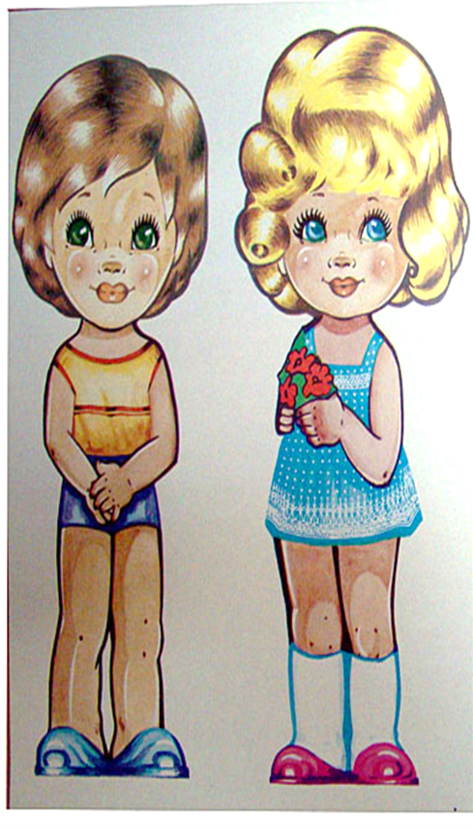  - национальную одежду русского, татарского народов и народа ханты.  Найдете на карте нашей страны - России, Уральские горы, определите, где на Урале находятся места исторического проживания народов: русских, татар, хантов.  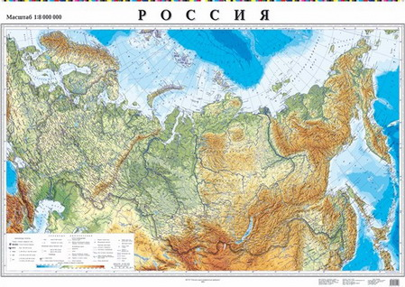  Расположите на карте фигуры людей в национальных костюмах русских, татар, хантов, в местах их исторического проживания. | Цветная бумага, краски, карандаши, клей, ножницы, бумажные куклы, пластилин, кусочки ткани, образцы костюмов:  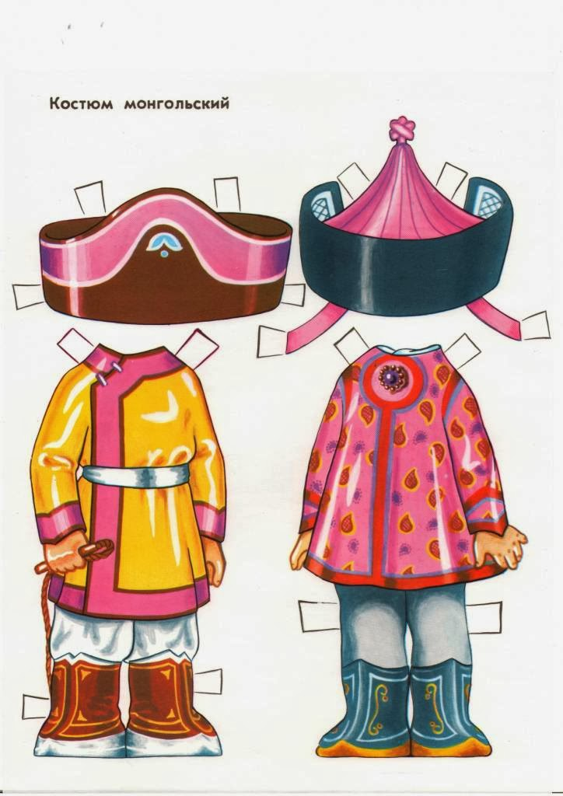  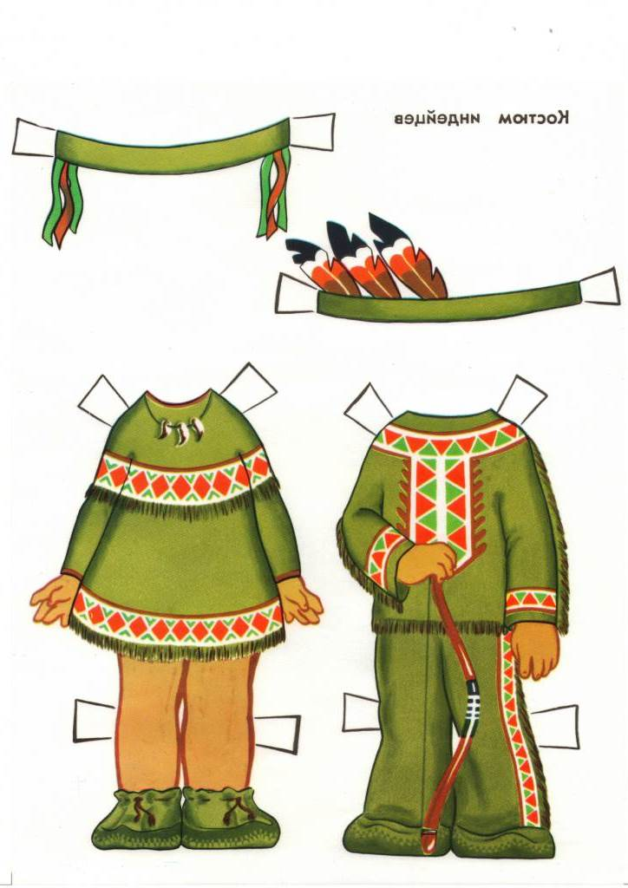  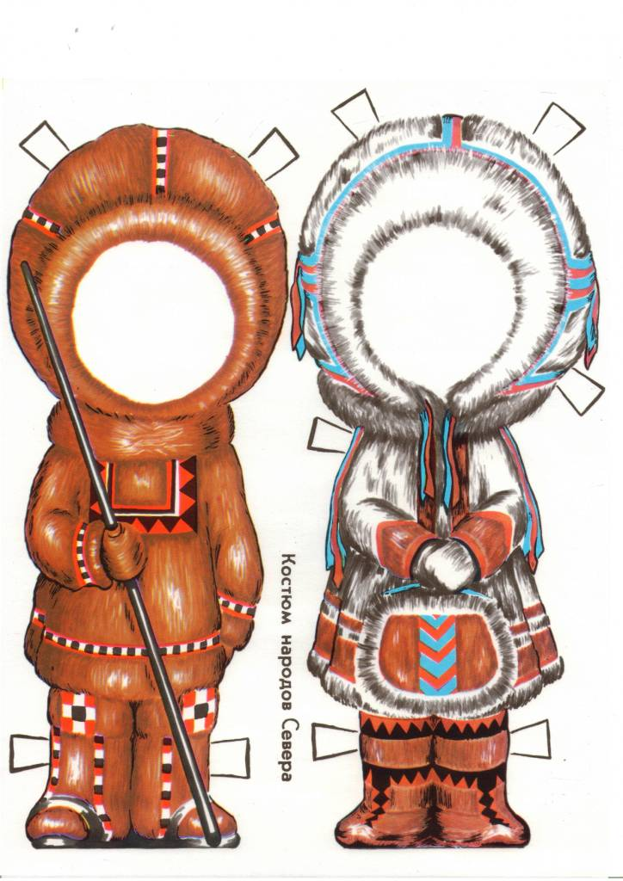  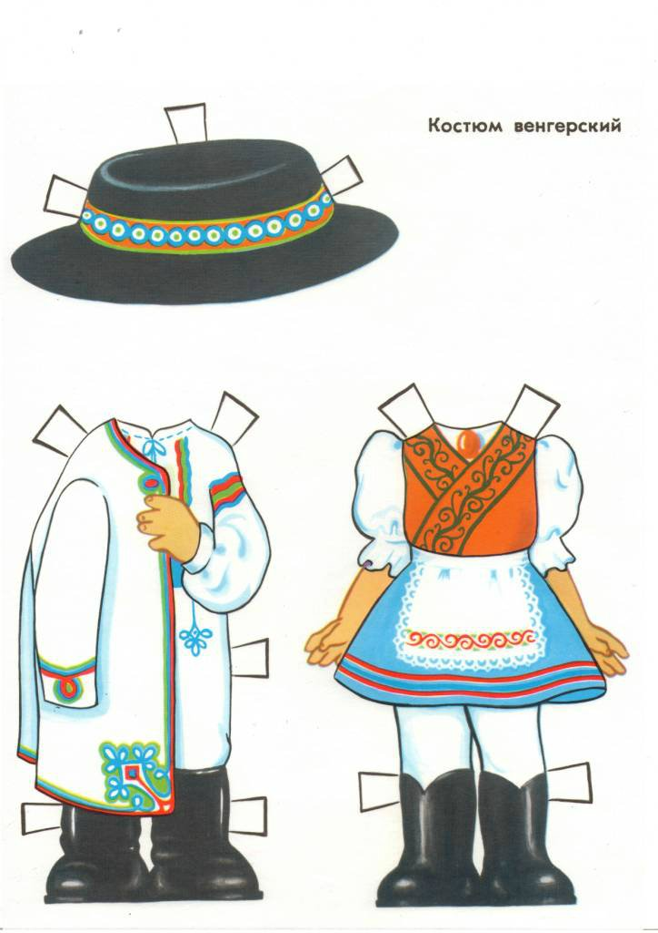  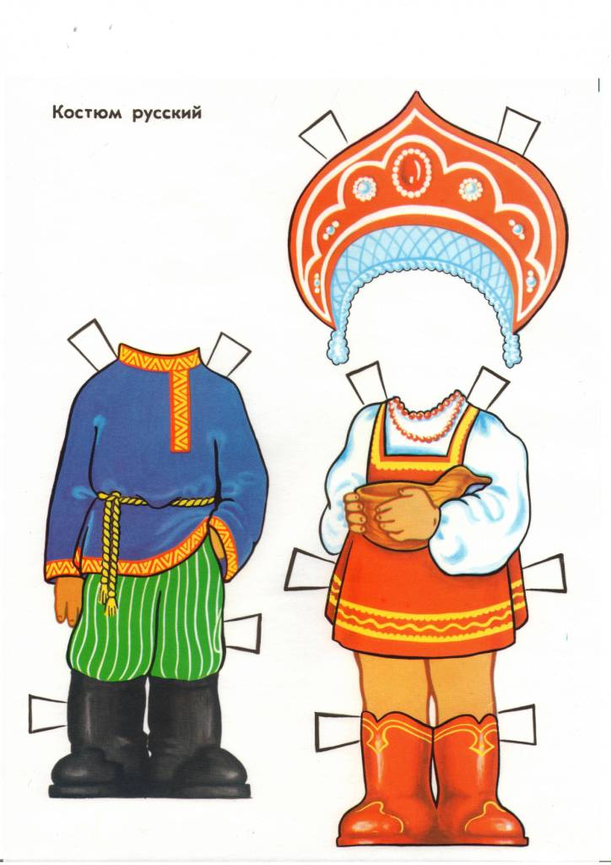  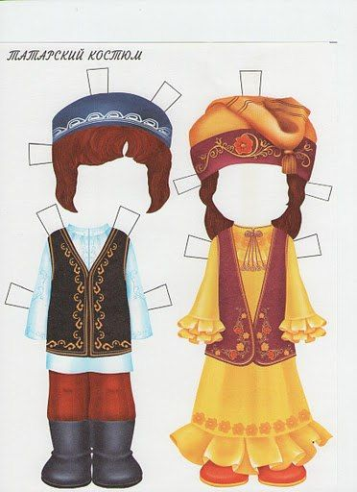 | Карта России, на которой отмечены места проживания русских, татар и хантов на Урале, для создания страницы энциклопедии для детей «Самоцветный Урал: мы все разные, но мы вместе».
 | Центр искусства | Развивать внимание, память, логическое мышление, умение синтезировать объекты по разным признакам, характеризующим культуру и быт народа (жилища, род занятий и т.д.) на основе этнокультурных особенностей | В центре искусства вы сможете изготовить коллаж -страницу для энциклопедии, которая покажет, как жили русские, татарские народы и народ ханты.  Для вас приготовлены материалы для творчества (ножницы, клей…, заготовки изображений, которые относятся к национальным особенностям русского, татарского народов и народов ханты). Вы сможете, договориться, распределить между собой фигуры человека в национальном костюме и подобрать к ним изображения предметов, характеризующих культуру и быт этого народа (жилища, род занятий и т.д.) | Картон, ножницы, клей, заготовки изображений в 2-х вариантах (цветные и черно-белые), краски, карандаши, изображения людей в национальных костюмах. | Страница к книге энциклопедии для детей «Самоцветный Урал: мы все разные, но мы вместе» в форме коллажа, которая дает представления о национальных особенностях, традициях, культуре быта народов (русских, татар, хантов).
 | Центр кулинарии | Развивать ассоциативное мышление, умение работать по опорной схеме-рецепту изготовления печенья | В центре кулинарии для вас подготовлены схемы-рецепты, а также продукты (тесто и наполнители), инструменты и материалы для изготовления угощения – печенья, характерного для современных представителей уральских народов:  - русского (печенье, посыпанное сахаром)  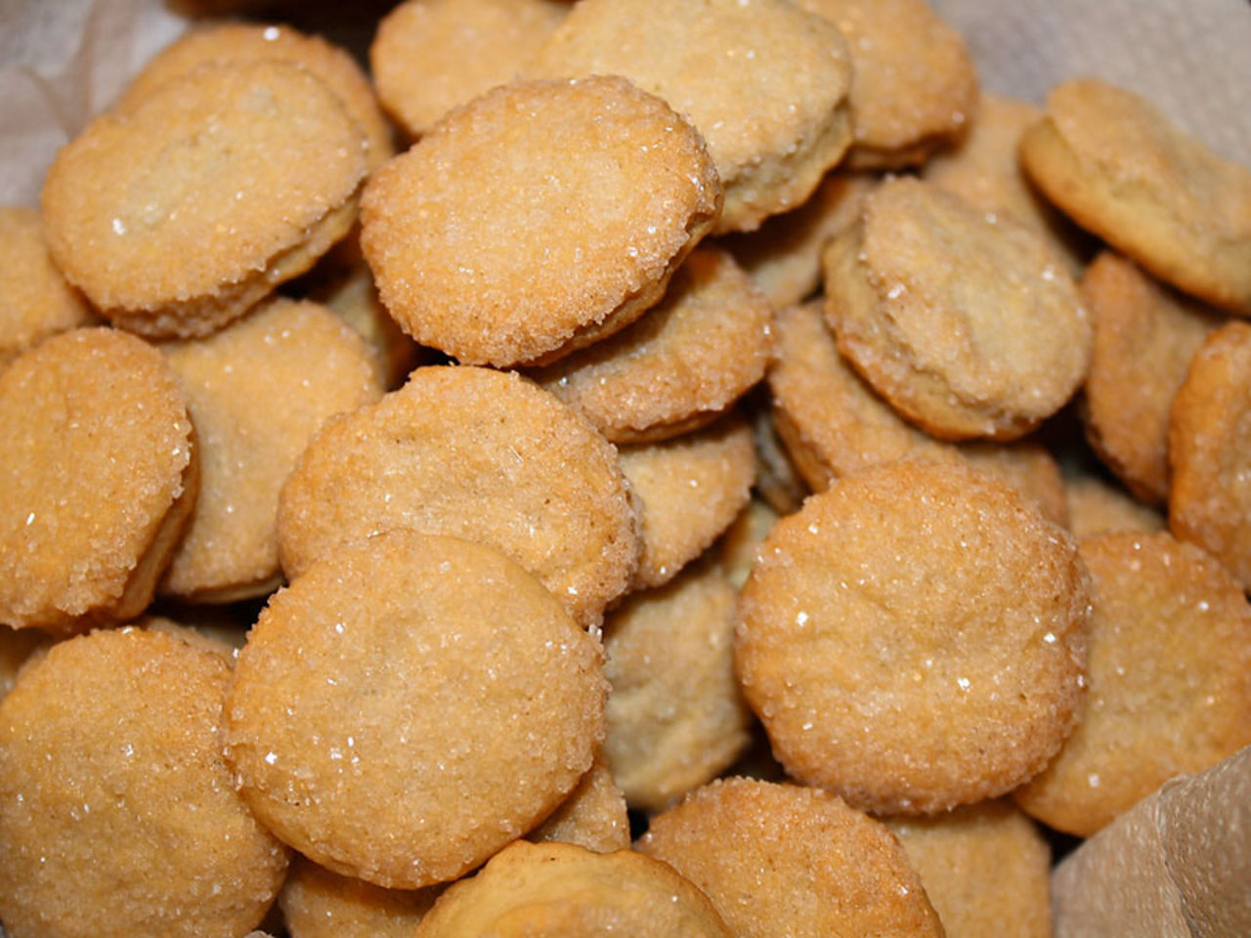  -татарского (печенье, в виде трубочек с грецкими орехами)  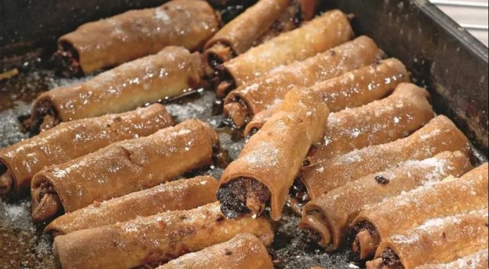  - народа ханты (печенье с брусникой)  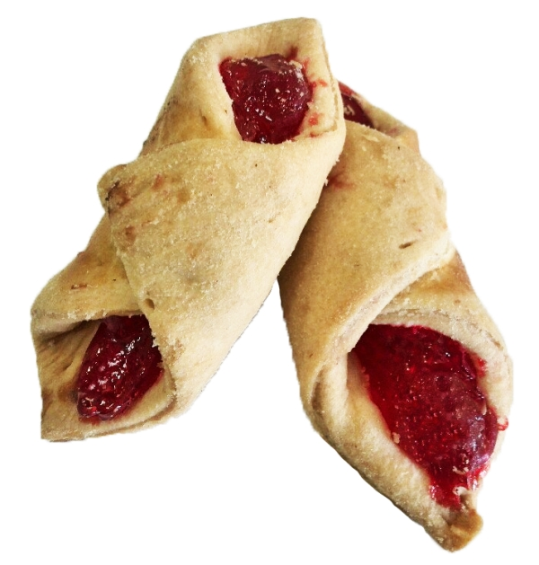  Печенье впоследствии для вас испекут повара детского сада. | Тесто, мука, сахар, варенье брусничное, размельченные грецкие орехи.  Скалки, разделочные доски, формы для выдавливания печенья, мясорубка, нож или ножницы, фартуки, косынки, одноразовые ножи, ложки, салфетки влажные, бумажные салфетки, одноразовые перчатки, противень для запекания, приготовленная начинка, схема-рецепт последовательности действий, бумага, карандаши. | Приготовленное печенье характерное для современных представителей уральских народов: русского, татарского, народов ханты.
 | Центр мастерская | Развивать умение воспроизводить внешний облик национального костюма из разрозненных элементов.  Развивать воображение через создание инсталляции. | В центре мастерской вам будет предоставлена возможность подобрать элементы народного костюма: русского, татарского и хантов, одеть взрослого (называются имена),  Вы можете сделать это все вместе – втроем, можете каждый самостоятельно. Договоритесь. | Элементы народных костюмов (русского, татарского, ханты): одежда, головные уборы, украшения. Зеркало, вешалка. | Для изготовления фотографии на страницы книги – «Энциклопедия для детей «Самоцветный Урал: мы разные, но мы вместе»  В форме инсталляции (форма современного искусства, представляющая собой пространственную композицию, созданную из готовых объектов – взрослого / ребенка в национальном костюме русского, татарского народов и народа ханты.

3. Итогово-рефлексивный этап (проведение совместной рефлексии детей и взрослых (самооценка, самоконтроль)
Технологические компоненты деятельности | Содержание деятельности,  действия педагога | Действия детей | Планируемый  результат
Игровая ситуация «Живая скульптура» | Предлагает детям разделиться на подгруппы по этнокультурному признаку (ориентируясь на взрослого, одетого в центре-мастерской в национальный костюм).  Ставит задачу каждой подгруппе детей - создать, используя фигуры людей, одетые в национальные костюмы, в качестве объекта для инсталляции, продукты деятельности в центрах, единую скульптуру, отражающую основные особенности данного народа, и рассказать, что они узнали, что смогли сделать для создания одной из страниц будущей книги.  Особое внимание следует обратить на осознание участниками не только различий, но и сходства между разными народами, проживающими на Урале, единства россиян. | Когда все дети выполнили задание в центрах активности, они садятся в круг на «Ковер мира и дружбы» и начинают показ скульптур. | Активно участвуют в создании инсталляции (скульптуры).  Делятся тем, что они узнали, что смогли сделать для создания одной из страниц энциклопедии «Самоцветный Урал: мы разные, но мы вместе»
Обсуждение итогов работы в центрах активности | Предлагает рассмотреть выполненные работы, проанализировать достижения, успехи и трудности, наметить перспективы.  Предлагает всем желающим рассказать о выполнении своих планов.  Примерные вопросы:  - Ты выполнил все, что задумал?  - Кто тебе помог, что тебе помогло?  - Какой результат у тебя получился?  - Для чего ты это сделал? Для кого?  -Ты доволен своей работой?  - Что тебя больше всего порадовало в своей работе?  - Чему ты сегодня научился?  - Что новое тебе удалось узнать?  - Ты планируешь продолжить свою работу?  - Что ты посоветуешь тем, кто заинтересовался этой книгой? | Показывают продуктивный результат деятельности в центрах. Выражают эмоциональное отношение к результатам деятельности, собственной, коллективной. Делятся своими открытиями, обмениваются новыми знаниями, тем что узнали о народах Урала, чему научились, что получилось. | Вступают в диалог. Рассказывают о своих достижениях, продуктах деятельности.  соблюдают установленные правила в общении;  Делятся своими открытиями, обмениваются новыми знаниями, тем чему научились, что получилось.

